Procesos de Obtención de Imágenes Médicas
Medical Imaging Acquisition Processes
Andry López Hernández ^{1,*}
¹Facultad de Ingeniería Automática y Biomédica. Universidad Tecnológica de La Habana “José Antonio Echeverría” (Cujae). Calle 114 No 11901 entre 119 y 127, Marianao, La Habana, Cuba.
*Correspondencia: lopezandry0305@gmail.com
EstedocumentoposeeunalicenciaCreativeCommonsReconocimiento/NoComercial4.0Internacional

Resumen
En el presente trabajo de divulgación científica se resumen las principales técnicas empleadas para la obtención de imágenes médicas, así como las bases físicas de los principales fenómenos utilizados para la obtención de dichas imágenes como son los Rayos X, descubiertos por el físico alemán Wilhelm Röntgen (1845- 1923), la Resonancia Magnética (RM) o los Radiofármacos empleados en Medicina Nuclear. Adicionalmente se presenta información de los software utilizados en el proceso de reconstrucción de imágenes médicas por Tomografía Axial Computarizada (TAC) y por Tomografía por Emisión de Positrones (PET). Del mismo modo es objetivo del autor dar a conocer las instituciones clínico – hospitalarias de Cuba líderes en el campo de las investigaciones en imagenología médica así como el papel desempeñado por el ingeniero biomédico en el proceso de obtención de imágenes médicas.
Palabras clave: Imagen Médica, Ingeniero Biomédico, Medicina Nuclear, Radiografía, Resonancia Magnética.
Abstract
This scientific outreach paper summarizes the main techniques used for medical image acquisition, as well as the physical bases of the main phenomena used to obtain these images, such as X-rays, discovered by the German physicist Wilhelm Röntgen (1845-1923), Magnetic Resonance Imaging (MRI), and radiopharmaceuticals used in Nuclear Medicine. Information on the software used in the medical image reconstruction process for Computed Axial Tomography (CAT or CT) and Positron Emission Tomography (PET) is also presented. Similarly, the author aims to highlight the leading Cuban clinical-hospital institutions in the field of medical imaging research, as well as the role played by the biomedical engineer in the medical image acquisition process.
Keywords: Medical Imaging, Biomedical Engineer, Nuclear Medicine, Radiography, Magnetic Resonance Imaging.
1. Introducción
Los rayos X fueron descubiertos de forma accidental en 1895 por el físico alemán Wilhelm Conrad Röntgen mientras estudiaba los rayos catódicos en un tubo de descarga gaseosa de alto voltaje. A pesar de que el tubo estaba dentro de una caja de cartón negro, Röntgen vio que una pantalla de platinocianuro de bario, que casualmente estaba cerca, emitía luz fluorescente siempre que funcionaba el tubo. Tras realizar experimentos adicionales, determinó que la fluorescencia se debía a una radiación invisible más penetrante que la radiación ultravioleta. Röntgen llamó a los rayos invisibles “rayos X” por su naturaleza desconocida. A finales de diciembre del mismo año, y después de algunas semanas de intenso trabajo, Röntgen había concluido su primer reporte describiendo sus experimentos, titulado “Übereineneue Art von Strahlen” (“Sobre una nueva clase de rayos”), el cual envió para su publicación a la sociedad de Física-Médica de Würzburg. En ese informe el mismo Röntgen sugirió ya la utilización de los rayos X en la medicina: como objeto de demostración del poder de penetración de los rayos X había escogido entre otros la mano de su esposa, de la cual realizó la primera radiografía el 22 de diciembre de 1895 (Fig. 1). Por su gran descubrimiento Röntgen recibió el primer premio Nobel de Física en el año 1901.
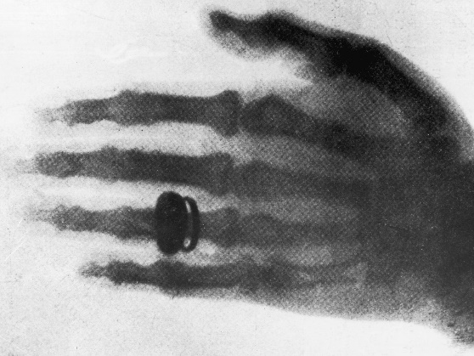
Fig. 1 Primera Radiografía, realizada por Wilhelm Conrad Röntgen el 22 de diciembre de 1895.
Este fue el comienzo de una de las principales áreas de la medicina llamada imagenología, esta especialidad es la encargada de la creación de imágenes del interior del cuerpo humano con el objetivo de diagnosticar enfermedades, lesiones u otras afectaciones de los pacientes. Estas imágenes son llamadas imágenes médicas y son obtenidas a través de diferentes técnicas como radiografía (especialidad médica que se ocupa de generar imágenes del interior del cuerpo mediante agentes físicos como los rayos X, ultrasonidos, campos magnéticos, entre otros), TAC, RM, la ecografía, PET, entre otras técnicas.
Desde el primitivo equipo de rayos X de Röntgen hasta nuestros días la evolución de la tecnología radiológica ha sido imparable. En la actualidad, el parque radiológico de un hospital moderno está constituido por una gran variedad de equipos con diseños muy distintos y con aplicaciones específicas para cada uno de ellos, por ejemplo:
- Los equipos convencionales usados para radiología general, es decir, proyecciones simples tanto de hueso como de partes blandas (tórax, abdomen, columnas, extremidades, etc.).
- Los equipos de mamografía (Fig. 2), específicos para la adquisición de imágenes de mama, tan importantes para el diagnóstico y prevención del cáncer de mama.
- Los equipos de tomografía axial computarizada (TAC) o simplemente escáner es una técnica de imagen médica que utiliza radiación X para obtener cortes o secciones de objetos anatómicos con fines diagnósticos.

Otro equipo de alta tecnología usado en los servicios de radiodiagnóstico para la obtención de imágenes y que no utiliza radiaciones ionizantes es en la actualidad la Resonancia Magnética (RM). Esta técnica ha supuesto una segundarevolución en el diagnóstico por imagen. Su fundamento es totalmentedistinto al del TAC. En este caso el propio organismo (sus átomos de hidrógeno) se convierte en emisor de una señal de radiofrecuencia previaexcitación debida a señales externas. Todo el proceso de obtención de una imagen médica por medio de una Resonancia Magnética debe llevarse a cabo dentro de un campo magnético de alta intensidad (entre 0,5 y 3 teslas).
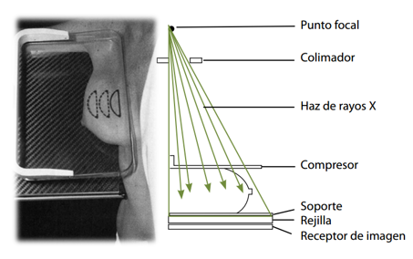
Fig. 2 Equipamiento utilizado en una mamografía.
Es intención del autor resaltar que el descubrimiento de los Rayos X realizado por Röntgen abrió camino para los estudios asociados al tercer Premio Nobel de Física dado a Henri Becquerel, Pierre y Marie Curie por las observaciones e interpretaciones de los resultados sobre las emisiones de partículas (Fig. 3) provenientes de cuerpos radioactivos (radiactividad). Esta propiedad posibilitó la obtención de imágenes por medio de la medicina nuclear, donde se utilizan radiotrazadores o radiofármacos, que están formados por un fármaco transportador y un isótopo radiactivo. Entre las técnicas más utilizadas en medicina nuclear encontramos las ganmmacámaras responsables de detectar la radiación gamma emitida por un radiofármaco aplicado dentro del organismo humano por vía intravenosa y también se destaca la PET. La utilización de la medicina nuclear en Cuba fue introducida por el doctor Zoilo MarinelloVidarueta, considerado como el padre de la oncología cubana, en la década de 1950 en el Instituto del Cáncer de La Habana, actual Instituto Nacional de Oncología y Radiobiología (INOR).
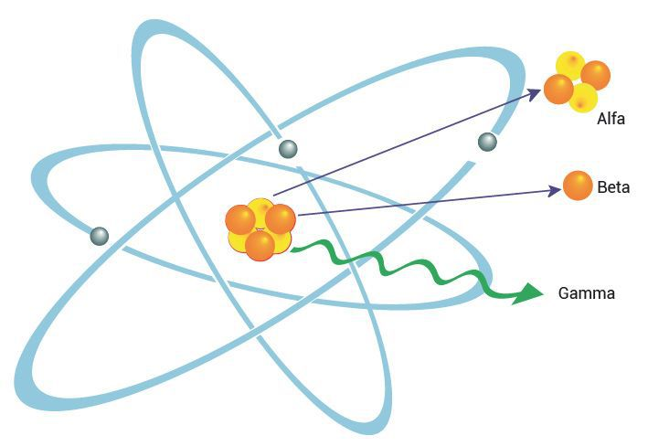
Fig. 3 Radiaciones Ionizantes.
2. Materiales y Métodos

En la realización de este trabajo se realizó una profunda revisión bibliográfica con el objetivo de investigar sobre las aplicaciones de las radiaciones ionizantes y no ionizantes en el campo de la imagenología médica. Para esto se consultó la serie de libros “Fundamentos de Física Médica”, dicha bibliografía es utilizada en la Universidad Internacional de Andalucía para impartir el programa de Maestría en Física Médica, este curso está diseñado principalmente para Licenciados en Física e Ingenieros Biomédicos. Dicho curso está bajo la supervisión de la Sociedad Española de Física Médica. Del mismo modo con el objetivo de profundizar conocimientos sobre los fenómenos físicos que intervienen en los procesos de obtención de imágenes médicas se consultaron revistas científicas especializadas como la Revista Cubana de Física y la Revista Nucleus. Además el autor asistió a conferencias impartidas por el Ing. Rodolfo Alfonso Laguardia, presidente de la Sociedad Cubana de Física Médica e investigador asociado por más de 20 años al INOR, conferencias impartidas en el Instituto Superior de Tecnologías y Ciencias Aplicadas (InSTEC) de la Universidad de La Habana (UH).
3. Resultados y Discusión
3.1. Técnicas Radiográficas
La radiografía convencional es una técnica de obtención de imágenes por transmisión. La radiación emitida por un tubo de rayos X atraviesa la zona a explorar y alcanza después el detector. El haz emitido por el tubo tiene una distribución de intensidad esencialmente uniforme antes de incidir sobre el paciente. La absorción y la dispersión de fotones al interaccionar con los tejidos de éste dan lugar a una alteración de dicho haz, que contiene información sobre las estructuras atravesadas, su registro en el sistema de imagen es lo que se conoce como radiografía. Como se ha mencionado anteriormente, el haz de rayos X emergente del tubo, esencialmente uniforme en un plano perpendicular a su eje, interacciona con los tejidos del paciente al atravesarlo y, debido a esa interacción, emerge al otro lado del paciente con información sobre las estructuras atravesadas, información que se traducirá en una imagen al incidir sobre la película o sobre otro receptor alternativo. Aunque la radiación electromagnética interacciona de modos muy diversos con la materia, los procesos relevantes desde el punto de vista de la formación de la imagen a la energía de los rayos X que se emplean en radiodiagnóstico pueden reducirse a sólo dos fundamentales: el efecto fotoeléctrico y la dispersión Compton [1].
El efecto fotoeléctrico se produce cuando un fotón (partícula sin masa asociada a todas las formas de radiación electromagnética) interacciona con un átomo transfiriendo toda su energía a un electrón, este electrón sale de su órbita con una energía que es la diferencia entre la del fotón incidente y su energía de enlace. La consecuencia es que el fotón desaparece completamente y se trata de un proceso de absorción pura (Fig. 4).
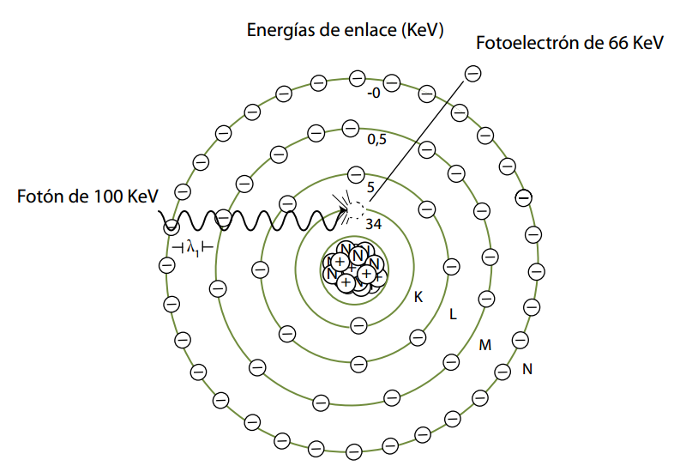
Fig. 4 Efecto Fotoeléctrico.
La dispersión Compton, o dispersión inelástica, tiene lugar de manera predominante cuando la energía del fotón incidente es muy superior a la energía de enlace del electrón afectado. Cuando se produce este fenómeno (Fig. 5), el fotón no es absorbido sino dispersado con un cambio de dirección y una pérdida de energía que es pequeña para ángulos de dispersión también pequeños y mayor para dispersiones más importantes.
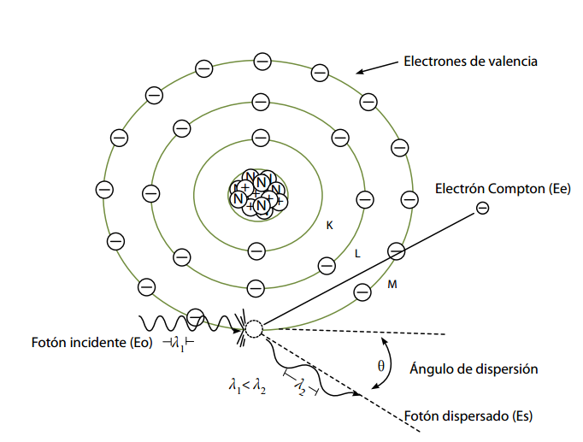
Fig. 5 Dispersión Comptom.
Un equipo de radiología general está configurado para que sea capaz de obtener imágenes estáticas (radiografías) de las distintas partes del cuerpo humano: extremidades, tórax, cráneo, columna, abdomen, etc. La configuración de una unidad de este tipo es sencilla: un generador, capaz de suministrar la tensión necesaria; una columna móvil, que incorpora el tubo de rayos X y permite apuntar el haz en distintas direcciones y orientaciones; y una mesa radiográfica (Figura 6), que incluye el sistema de imagen (con bucky o parrilla antidifusora móvil para evitar la radiación dispersa).
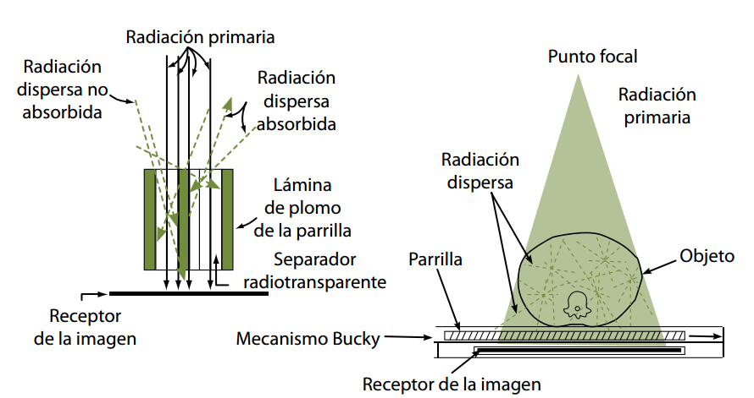
Fig. 6 Mesa Radiográfica.
Entre las principales técnicas radiológicas encontramos la tomografía axial computarizada (TAC) o simplemente escáner es una técnica de imagen médica que utiliza radiación X para obtener cortes o secciones de objetos anatómicos con fines diagnósticos. En lugar de obtener una imagen de proyección, como la radiografía convencional, la TAC obtiene múltiples imágenes al efectuar la fuente de rayos X y los detectores de radiación movimientos de rotación alrededor del cuerpo (Fig. 7). La representación final de la imagen tomográfica se obtiene mediante la captura de las señales por los detectores y su posterior proceso mediante algoritmos de reconstrucción en software como OsiriX o 3D SLICER (Fig. 8).
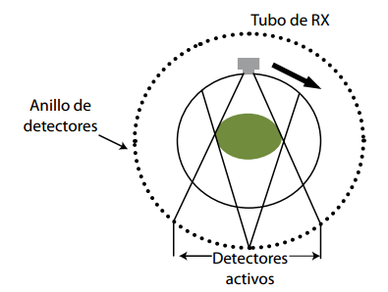
Fig. 7 Rotación de los anillos detectores en un TAC.
Una ventaja importante de la TAC es su capacidad de obtener imágenes de huesos, tejidos blandos y vasos sanguíneos al mismo tiempo. A diferencia de los rayos X convencionales, la exploración por TAC brinda imágenes detalladas de numerosos tipos de tejido así como también de los pulmones, huesos y vasos sanguíneos. Los exámenes por TAC son rápidos y sencillos; en casos de emergencia, pueden revelar lesiones y hemorragias internas lo suficientemente rápido como para ayudar a salvar la vida del paciente. En general como desventaja, el diagnóstico por imágenes por TAC no se recomienda para las mujeres embarazadas, salvo que sea médicamente necesario, debido al riesgo potencial para el bebé. Antes de realizar un estudio con contraste el paciente debe de llenar un cuestionario en donde se le realizan preguntas acerca de su historial de salud como: alergias, síntomas y razón por la que se le realiza el estudio. Debido a que los niños son más sensibles a la radiación, se les debe someter a un estudio por TAC únicamente si es fundamental para realizar un diagnóstico, y no se les debe realizar estudios por TAC en forma repetida a menos que sea absolutamente necesario.
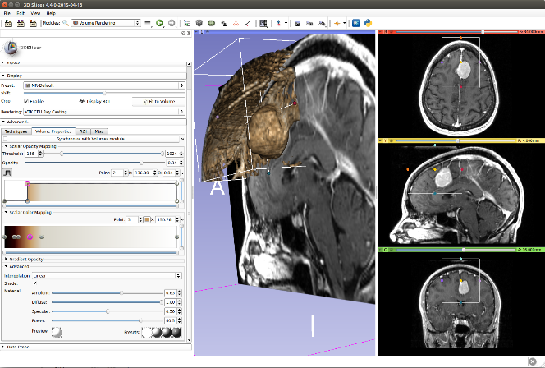
Fig. 8 Interfaz de 3D SLICER, software de código abierto utilizado ampliamente para el análisis y visualización de imágenes de TAC.
3.2. Resonancia Magnética
La Resonancia Magnética (RM) es una técnica de imagen que permite explorar la anatomía y la función de órganos y tejidos de todo el cuerpo humano de manera “in vivo”. Proporciona una excelente resolución de contraste para observar y caracterizar tejidos blandos, lo que la diferencia de otras técnicas tomográficas como la tomografía axial computarizada. Además, emplea radiaciones no ionizantes, por lo que es una técnica segura e inocua en condiciones normales de utilización. El proceso de obtención de una imagen por Resonancia Magnética comprende varias fases y elementos hardware y software que interactúan de una forma sincronizada. Es frecuente identificar al equipo de RM por el campo magnético estático que produce. Los equipos de RM son máquinas con muchos componentes que se integran con gran precisión para obtener información sobre la distribución de los átomos en el cuerpo humano utilizando el fenómeno de RM [2]. El elemento principal del equipo es un imán capaz de generar un campo magnético constante de gran intensidad. El campo magnético constante se encarga de alinear los momentos magnéticos o spin (propiedad de algunas partículas relacionada con su interacción con campos magnéticos, da lugar a fenómenos como la atracción y la repulsión entre imanes (Fig. 9) de los núcleos atómicos básicamente en dos direcciones, paralela (apuntan en el mismo sentido) y anti-paralela (apuntan en sentidos opuestos).
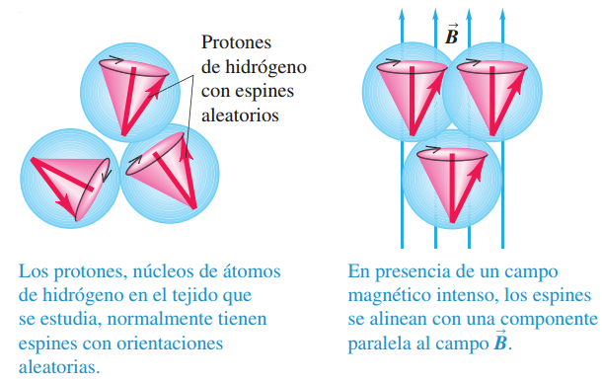
Fig. 9 Spin del átomo de hidrógeno al interactuar con un campo magnético.
El siguiente paso consiste en emitir la radiación electromagnética a una determinada frecuencia de resonancia (Pulso de radiofrecuencia o pulso RF). Debido al estado de los núcleos, algunos de los que se encuentran en el estado paralelo o de baja energía cambiarán al estado antiparalelo o de alta energía y, al cabo de un corto periodo, retornarán a su estado paralelo de baja energía previo, perdiendo en forma de fotones la energía que habían ganado (Fig. 10). Estos fotones son detectados usando el instrumental adecuado, y posteriormente utilizados para la reconstrucción de la imagen.
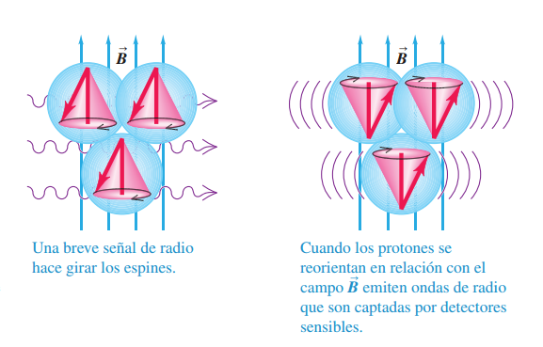
Fig. 10 Emisión de un fotón por el átomo de hidrogeno.
Debido a que el imán principal genera un campo constante, todos los núcleos que posean el mismo momento magnético (por ejemplo, todos los núcleos de hidrógeno) tendrán la misma frecuencia de resonancia. Esto significa que una señal que ocasione una RM en estas condiciones podrá ser detectada, pero con el mismo valor desde todas las partes del cuerpo, de manera que no existe información espacial o información de dónde se produce la resonancia. Para resolver este problema se añaden las llamadas bobinas de gradiente. Cada una de las bobinas genera un campo magnético de una cierta intensidad con una frecuencia controlada (por ejemplo en una parte del cuerpo se genera un campo magnético de 0,5 T, en otra parte 1 T, en otra parte 1,5 T, etc.). Estos campos magnéticos alteran el campo magnético ya presente y, por tanto, la frecuencia de resonancia de los núcleos. Utilizando tres bobinas ortogonales (Fig. 11) es posible asignarle a cada región del espacio (en este caso región del cuerpo humano) una frecuencia de resonancia diferente, de manera que cuando se produzca una resonancia a una frecuencia determinada será posible determinar la región del espacio de la que proviene [3].
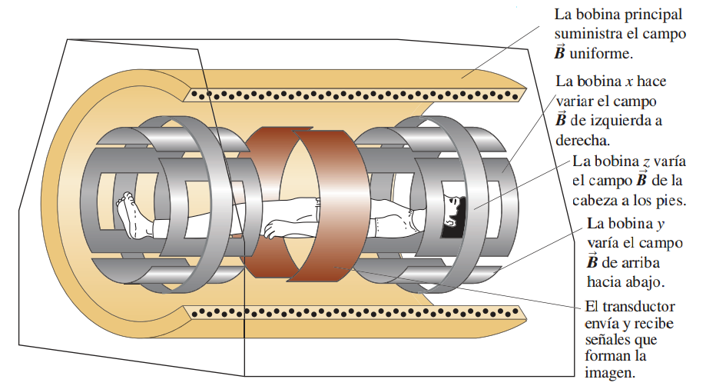
Fig. 11 Bobinas utilizadas en una Resonancia Magnética.
De esta forma como la intensidad del campo magnético tiene un valor distinto en diferentes regiones del tejido, los fotones provenientes de distintas ubicaciones tienen deferentes frecuencias, lo cual permite reconstruir la imagen (figura 12) mediante software informáticos que utilizan principios matemáticos como la transformada de Fourier discreta.
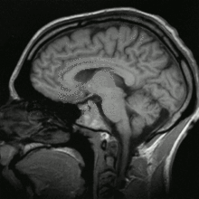
Fig. 12 Imagen obtenida mediante una Resonancia Magnética.

3.3. Medicina Nuclear
Para la obtención de imágenes por medio de la medicina nuclear se utilizan radiotrazadores o radiofármacos, que están formados por un fármaco transportador y un isótopo radiactivo. Estos radiofármacos se aplican dentro del organismo humano por diversas vías, la más utilizada es la vía intravenosa. Una vez que el radiofármaco está dentro del organismo, se distribuye por diversos órganos dependiendo del tipo empleado. La distribución de este es detectada por un aparato detector de radiación llamado gammacámara (Fig. 13) y almacenada digitalmente. Luego se procesa la información obteniendo imágenes de todo el cuerpo o del órgano en estudio (Fig. 14). Estas imágenes, a diferencia de la mayoría de las obtenidas en radiología, son imágenes funcionales y moleculares, es decir, muestran como están funcionando los órganos y tejidos explorados o revelan alteraciones de los mismos a un nivel molecular [4].
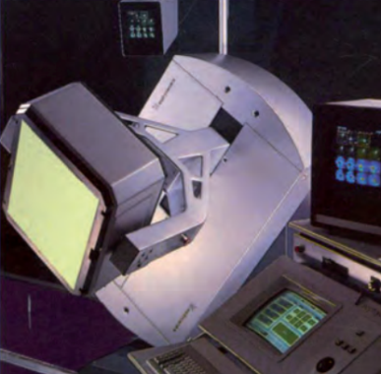
Fig. 13 Gammacámara, sistema de detección “in vivo” que permite la obtención de imágenes bidimensionales que representan una proyección de la biodistribución de un trazador emisor de radiación gamma previamente administrado a un paciente.
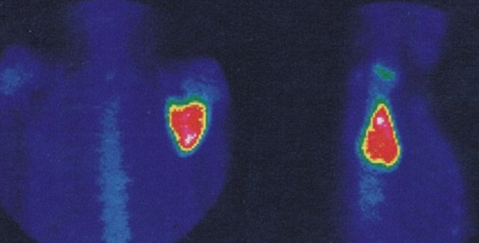
Fig. 14 Gammagrafía ósea, con Tecnecio 99, donde se observa un osteosarcoma (cáncer de huesos) del omoplato derecho.
Por lo general, las exploraciones de medicina nuclear no son invasivas y carecen de efectos adversos. Se utilizan para diagnosticar y determinar la gravedad y tratamiento de una o varias enfermedades, incluyendo cáncer en diversos tipos, enfermedades cardíacas, gastrointestinales, endocrinas, desórdenes neurológicos, y otras anomalías dentro del cuerpo. Debido a que los procedimientos de medicina nuclear pueden detectar actividades moleculares dentro del cuerpo, ofrecen la posibilidad de identificar enfermedades en sus etapas tempranas, así también como las respuestas inmediatas de los pacientes a las intervenciones terapéuticas. Entre las técnicas utilizadas en medicina nuclear podemos encontrar las tomografías por emisión de positrones o PET (por las siglas en inglés de PositronEmissionTomography). La PET es una técnica no invasiva de diagnóstico e investigación ¨in vivo¨ por imagen capaz de medir la actividad metabólica del cuerpo humano, se basa en detectar y analizar la distribución tridimensional que adopta en el interior del cuerpo un radiofármaco de vida media ultracorta administrado a través de una inyección intravenosa. La imagen se obtiene gracias a que los tomógrafos son capaces de detectar los fotones gamma emitidos por el paciente. Estos fotones gamma de 511keV son el producto de una aniquilación entre un positrón (partícula con igual masa que el electrón pero con carga positiva), emitido por el radiofármaco, y un electrón del cuerpo del paciente. Esta aniquilación da lugar a la emisión, fundamentalmente, de dos fotones. Para que estos fotones acaben por conformar la imagen deben detectarse en coincidencia, al mismo tiempo, en una ventana de tiempo adecuada (nanosegundos), además deben provenir de la misma dirección y sentidos opuestos, pero además su energía debe superar un umbral mínimo que certifique que no ha sufrido dispersiones energéticas de importancia en su trayecto hasta los detectores. Los detectores de un tomógrafo PET están dispuestos en anillo alrededor del paciente, y gracias a que detectan en coincidencia a los fotones generados en cada aniquilación conformarán la imagen. Para la obtención de la imagen estos fotones detectados son convertidos en señales eléctricas. Esta información posteriormente se somete a procesos de filtrado y reconstrucción (Fig. 15), gracias a los cuales se obtiene la imagen [5]. Así, la PET nos permite estimar los focos de crecimiento celular anormal en todo el organismo, en un solo estudio, por ser un estudio de cuerpo entero, por lo tanto nos permitirá conocer la extensión. Pero además sirve, entre otras cosas, para evaluar en estudios de control la respuesta al tratamiento, al comparar el comportamiento del metabolismo en las zonas de interés entre los dos estudios. Entre los software más utilizados para la reconstrucción de imágenes PET encontramos PMOD y AMIDE [6].
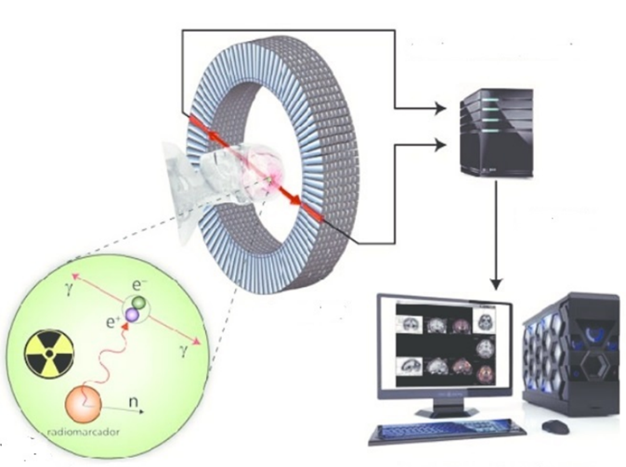
Fig. 15 Esquema de funcionamiento de una Tomografía por Emisión de Positrones (PET).
4. Conclusiones
La medicina es una de las ciencias con más aplicaciones de las radiaciones ionizantes y no ionizantes. Posiblemente la más famosa sea la radiografía, o imagen radiológica, que se consigue al atravesar con un haz de rayos X la zona del cuerpo a explorar. Estos rayos se absorben de forma diferente según los tejidos que atraviesan. Por ejemplo, los huesos, al ser más densos, ofrecen más resistencia al paso. El resultado es una imagen con diferentes grados de intensidad que al revelarse se convierte en la radiografía. Una imagen por resonancia magnética, también conocida como imagen por resonancia magnética nuclear es una técnica no invasiva que utiliza el fenómeno de la resonancia magnética nuclear para obtener información sobre la estructura y composición del cuerpo a analizar. Esta información es procesada por ordenadores y transformada en imágenes del interior de lo que se ha analizado. Es utilizada principalmente en medicina para observar alteraciones en los tejidos y detectar cáncer y otras patologías. Los radiofármacos son unos compuestos radiactivos que sirven para estudiar un órgano diagnosticando enfermedades o realizar un tratamiento para curarlas. En la tomografía de emisión de positrones (PET), los positrones (electrones positivos) se aniquilan con los electrones que se encuentran en el medio, emitiendo rayos gamma, que sirven como herramienta de diagnóstico. Las gammagrafías son la detección de la radiación gamma emitida por un radiofármaco inyectado al paciente y que se fija al órgano que se desea estudiar. Un detector recibe los fotones, que se transforman en impulsos eléctricos, se digitalizan y transforman en imágenes. En la actualidad en Cuba, además del INOR existe toda una red de institutos y centros hospitalarios que cuentan con personal, recursos y equipamientos necesarios para el diagnóstico y tratamiento de diversas enfermedades, entre los que sobresale el Centro de Investigaciones Clínico-Quirúrgicas (CIMEQ), donde se ha instalado el primer ciclotrón del país para la producción de radiofármacos positrónicos, también se destaca el Hospital Clínico – Quirúrgico Hermanos Almejeiras, institución líder dentro de los centros hospitalarios cubanos, en dicho centro se encuentran instaladas las unidades de medicina nuclear más avanzadas del país, donde nos solo se utilizan las imágenes médicas como medio de diagnóstico sino, también para operaciones radioguiadas. En los procesos de obtención de imágenes médicas, de forma general, el Ingeniero Biomédico es el encargado del mantenimiento preventivo y correctivo de los equipos de diagnóstico, además participa en la investigación y desarrollo relativo al equipamiento y sus aplicaciones clínicas. Entre las funciones del Ing. Biomédico está la administración y mantenimiento de los sistemas informáticos dedicados a sistemas específicos de diagnóstico. El Ing. Biomédico es el responsable de interactuar y definir con los fabricantes de equipos sobre aspectos como el mantenimiento, las modificaciones que afecten la seguridad de los equipos y del paciente, servicios de garantía, así como también es responsable de la formación docente de otros profesionales como ingenieros biomédicos, físicos médicos, tecnólogos y radioterapeutas.
Referencias
- Colectivo de Autores,Fundamentos de Física Médica Volumen 2: Bases físicas, equipos y control de calidad en Radiodiagnóstico, 2014.Ed. SEFM: España. ISBN: 978-84-938016-6-3.
- Colectivo de Autores,Fundamentos de Física Médica Volumen 10: Radiaciones no ionizantes II. Resonancia Magnética. Bases físicas, equipos y control de calidad, 2014.Ed. SEFM: España.ISBN: 978-84-944186-5-5.
- Fremman, R., Young, H., Física Universitaria con Física Moderna Volumen 2, 2018. Ed. PEARSON: México. ISBN: 978-607-32-4439-8.
- Colectivo de Autores,Fundamentos de Física Médica Volumen 6: Medicina nuclear: bases físicas, equipos y control de calidad, 2014. Ed. SEFM: España. ISBN: 978-84-940849-2-8.
- Alfonso Laguardia, R., Díaz Rizo O., López Díaz A., La física médica en la ciudad de La Habana. Revista Nucleus, La Habana. 2019. 66: p 52 -57.
- Colectivo de Autores, Convergencia de ciencias en Imagenología, 2022. Ed. BINARIO: Ecuador. ISBN: 978-9942-609-10-6.

